畫面名稱 | 特約機構查處追扣作業 | 畫面代號 | HMAI3003S01

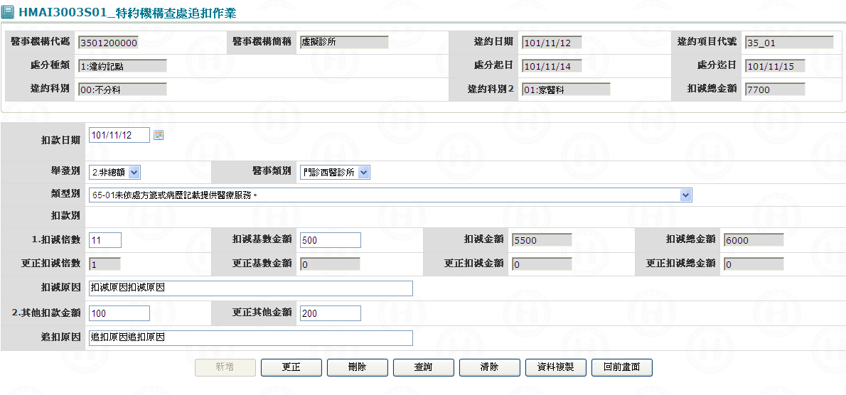

一、操作說明
首次進入本畫面時，僅提供新增與查詢之功能，若需更正或刪除資料，則需先執行查詢功能。
1. 新增資料：當資料輸入完畢後按新增鍵將資料寫入資料庫；若要繼續新增查處追扣資料，則要先按清除鍵，將畫面輸入欄位清除，方可再次新增。
2. 更正資料：先將查處追扣資料查詢出來，再將需更正之資料更正後，按更正鍵將資料更正資料庫。
3. 刪除資料：先將查處追扣資料查詢出來，按刪除鍵將資料從資料庫刪除，刪除前需再次確認。
4. 查詢資料：按查詢鍵，則開啟『機構查處追扣資料維護查詢』(HMAI3003S02)畫面。

二、補充說明
1. 本維護作業(新增、更正、刪除)只會在業務組操作﹝各業務組只能做轄區內之特約醫事機構﹞。
2. 本作業原有關罰鍰之維護，移至『HMAI3001S01_特約機構違約罰鍰作業』維護。
3. 違約日期與違約項目，不可輸入，必須由『HMAI3000S01_特約機構違約作業』帶入，但開放扣款日期、舉發別、醫事類別、類型別等欄位允許更改。
4. 扣減總金額與其他扣款金額：
*扣減總金額 + 其他扣款金額 >0。
*扣減基數金額 >0則扣減倍數不可為0。
*扣減金額與扣減總金額不可輸入，由扣減基數金額與扣減倍數算出。
**扣減金額=扣減基數金額*倍數。
**扣減總金額=扣減基數金額*(倍數+1)。
Pun_Amt_Tot = Pun_Amt * (Pun_Times +1)
*其他扣款金額>0則其他扣款原因必須輸入。
*扣減總金額超過百萬，則必需輸入扣減原因。
5. 當管控註記(CTRL_MARK)為‘Y’，則除更正欄位與原因欄位可以修改，其他欄位鎖住，不可修改；。
6. 刪除時僅會上刪除註記，不會實體刪除，故若該筆已刪除仍然要維護，需用需求單申請恢復。
7. 醫事類別：
11-門診西醫診所、12-門診西醫醫院、13-門診牙醫、14-門診中醫
15-門診洗腎、19-其它醫事機構、20-住診代辦業務、21-住診西醫診所
22-住診西醫醫院、29-住診其它醫事機構、
30-特約藥局、40-物理治療所、50-檢驗所。
判斷方式：
權屬別為'59'則30-特約藥局。
權屬別為('QY','RY')或權屬別為('91'~ '99')且特約類別為('A','C')則40-物理治療所。
權屬別為('JY','SY')或權屬別為('91'~ '99')且特約類別為('9','B')則50-檢驗所。
權屬別為'HY'或權屬別為('71'~ '79')且特約類別為'8'或型態別為'04'則19-其它醫事機構、29-住診其它醫事機構。
權屬別為('71'~ '79')則19-其它醫事機構。
權屬別為('17','37') 或權屬別為('40'~'49')且型態別為('12','13','14','15')則13-門診牙醫。
權屬別為('08','18','28','38') 或或權屬別為('40'~'49')且型態別為('23','24','26','27')則14-門診中醫。
權屬別為('40'~'49')且型態別為('41','42','43','50')則19-其它醫事機構。
權屬別為('21'~'49')則11-門診西醫診所，若診療科別有('40'~'49')則有13-門診牙醫，若診療科別有('60'~'69')則有14-門診中醫，若診療科別有'2B'則有15-門診洗腎，若服務項目有'C'則有15-門診洗腎，若服務項目有('B', 'I')則有21-住診西醫診所。
權屬別為('01'~'19')則12-門診西醫醫院、20-住診代辦業務、22-住診西醫醫院，若診療科別有('40'~'49')則有13-門診牙醫，若診療科別有('60'~'69')則有14-門診中醫，若診療科別有'2B'則有15-門診洗腎，若服務項目有'C'則有15-門診洗腎。

畫面名稱 | 機構查處追扣多筆資料查詢畫面 | 畫面代號 | HMAI3003S03

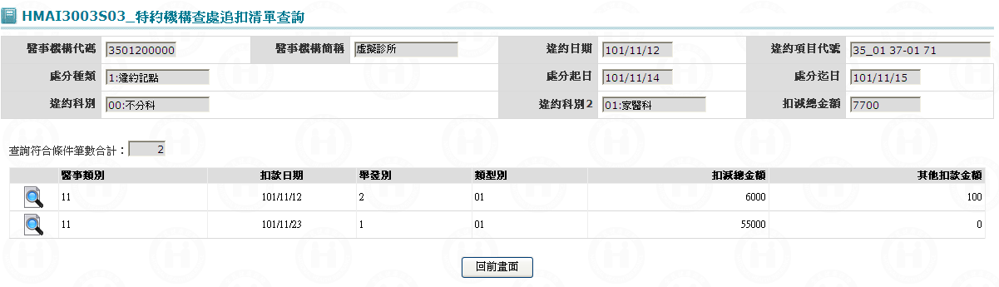

一、操作說明
由「機構查處追扣資料維護查詢畫面」輸入查詢條件並按確定鍵後，若查詢到多筆資料，則將所有醫事機構代碼帶到本畫面。
1. 查處追扣醫事機構查詢：可按上一頁鍵或下一頁鍵來查詢所需要之特約機構。
2. 查處追扣醫事機構明細查詢與維護：當滑鼠游標指到所需要之特約機構代碼，再將滑鼠左鍵按二下，則將畫面帶至『機構查處追扣資料維護』(HMAI3003S01)畫面。
3. 離開：按回前畫面鍵結束本作業，並回到機構查處追扣資料維護畫面。
二、補充說明
無。

